Α′ ΣΥΛΛΟΓΟΣ ΕΚΠΑΙΔΕΥΤΙΚΩΝ Π.Ε. ΠΕΙΡΑΙΑ
“ΡΗΓΑΣ ΦΕΡΑΙΟΣ”
ΤΖΑΒΕΛΛΑ ΚΑΙ ΑΛΕΞΑΝΔΡΟΥ 1, ΠΕΙΡΑΙΑΣ 18533

e-mail: info@rigasfereospeiraias.gr http://www.rfp.gr

ΠΕΙΡΑΙΑΣ 11/02/2020, Α.Π: 94

ΠΡΟΣ: ΤΑ ΜΕΛΗ ΤΟΥ ΣΥΛΛΟΓΟΥ

Να αποσυρθεί άμεσα η αγωγή της Οil-Οne κατά του Δήμαρχου Κερατσινίου – Δραπετσώνας

Όλοι στα δικαστήρια του Πειραιά στις 14 Φεβρουαρίου στις 9 π.μ.

Συνάδελφοι, συναδέλφισσες,

Το Δ.Σ. του Α΄ Συλλόγου Εκπαιδευτικών Π.Ε. Πειραιά «Ρήγας Φεραίος» συμπαραστέκεται στον δήμαρχο Κερατσινίου-Δραπετσώνας, Χρήστο Βρεττάκο, που δικάζεται στις 14 Φεβρουαρίου 2020 στα δικαστήρια Πειραιά μετά από αγωγή της Oil-One, συμφερόντων Δημήτρη Μελισσανίδη, για συκοφαντική δυσφήμιση, φτάνοντας στο σημείο να διεκδικεί το ποσό των 500.000 € και την προσωποκράτηση του δημάρχου για ένα χρόνο!
Η αγωγή αυτή είναι ενέργεια προκλητική, που στόχο έχει να εκφοβίσει όλους εκείνους που αγωνίζονται για το διώξιμο των καζανιών του θανάτου, για την απαλλοτρίωση του χώρου του πρώην εργοστασίου Λιπασμάτων Δραπετσώνας για την κάλυψη των σύγχρονων λαϊκών αναγκών. Αυτή η αγωγή πρέπει άμεσα να αποσυρθεί.
Δηλώνουμε ότι οι εκβιασμοί και οι απειλές δεν περνούν. Η δίκαιη πάλη των εργαζομένων και των κατοίκων της περιοχής, που σήμερα υποφέρουν από τη δυσοσμία, με κυρίαρχο στόχο την απομάκρυνση των ρυπογόνων εγκαταστάσεων και την απόδοσης όλης της περιοχής των Λιπασμάτων στον λαό, θα συνεχιστεί με μεγαλύτερη ένταση.
Κηρύσσουμε 3ωρη διευκολυντική στάση εργασίας τις τρεις πρώτες ώρες του πρωινού κύκλου (8.15-10.45), την Παρασκευή 14 Φεβρουαρίου, προκειμένου να διευκολυνθεί η συμμετοχή όσων συναδέλφων επιθυμούν στη δίκη.

Όχι στην ποινικοποίηση των αγώνων!
Έξω τα καζάνια από τις γειτονιές μας!

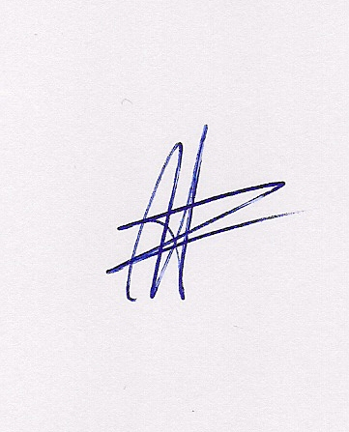  Ο ΠΡΟΕΔΡΟΣ  ΜΑΡΙΟΣ  ΧΑΔΟΥΛΗΣ | 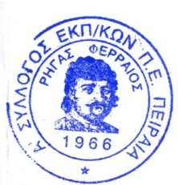ΓΙΑ ΤΟ Δ.Σ. | Ο ΓΕΝ. ΓΡΑΜΜΑΤΕΑΣ  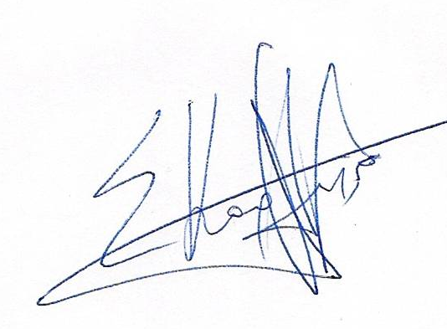  ΣΩΤΗΡΗΣ  ΚΑΡΛΗΣ

